Ihr Platz im Literaturhaus Freiburg
Im Herbst 2017 bekommt Freiburg einen Ort für Literatur in der Stadtmitte: das Literaturhaus Freiburg. In der Alten Universität (Bertoldstr. 17) öffnen sich die Türen für Bücher, Begegnungen – für das literarische Leben.
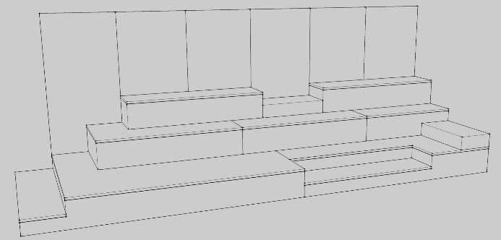
Machen Sie Freiburgs neuen Bücherort zu Ihrem Ort: Werden Sie Pate unserer mobilen Tribüne!
Das eigens für das Literaturhaus angefertigte Möbel ist ein kluger Baukasten aus Kirschholz, der flexibel im Saal zum Einsatz kommt: als Leseinsel, Kinderbank, Bühne oder klassische Sitzreihe.

Ja, ich möchte Pate/Patin der Literaturhaus-Tribüne werden!
Name: _____________________________________
Adresse: _____________________________________
Telefon / E-Mail:_____________________________________

Bitte ankreuzen:
Patenschaft Literaturhaus-Tribüne (150 Euro) □
VIP-Patenschaft Literaturhaus-Tribüne (300 Euro) □
Ihre Spende ist steuerlich absetzbar. Auf Wunsch stellen wir Ihnen gern eine Spendenquittung aus.
Unser Dank an Sie:
Nennung Ihres Namens in einer gedruckten Dokumentation zur Entstehung des Möbels
□ Ja □ Nein
Nennung des Namens auf der Website des Literaturhauses
□ Ja □ Nein
Überweisung:
Bitte überweisen Sie den entsprechenden Betrag für Ihre Patenschaft der Tribüne auf folgendes Konto:

Förderkreis Literaturhaus Freiburg e.V. Sparkasse Freiburg-Nördlicher Breisgau
IBAN: DE25 6805 0101 0013 1545 41 BIC: FRSPDE66XXX

